Нека X и Y са вътрешното и външното барометрично налягане в даден експеримент и тяхната съвместна плътност е f_{XY} (x, y) = c/x, 27 ≤ y ≤ x ≤ 33, c = 1/(6 − 27 ln 33/27) ≈ 1.72. Намерете маргиналните разпределения, вероятността P(X ≤ 30, Y ≤ 28), независими ли са, условните плътности, P(X > 32|y = 30), E(X|y = 30), E(X|y) .

Решение:
Маргиналните разпределения намираме като интегрираме съответно по y и по x съвместната плътност:
f_{X}(x) = 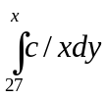 = (c/x)y| = c(1 − 27/x), 27 ≤ x ≤ 33
f_{Y}(y) = 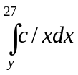 = c(ln 33 − ln y), 27 ≤ y ≤ 33

Виждаме че е изпълнено f_{X}(x). f_{Y}(y)≠ f_{XY}(x,y), откъдето следва, че X и Y не са независими.
За да намерим търсената вероятност можем да интегрираме първо по y и после по x, или обратното. Във пътвия случай обаче се налага да се раздели областта на интегриране на две подобласти – една триъгълна и една правоъгълна:
P(X ≤ 30, Y ≤ 28) = 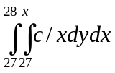 + 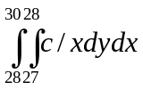,
Докато във втория интегрирането е по-лесно (lny се интегрира по части):
P(X ≤ 30, Y ≤ 28) = 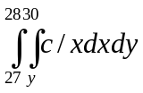 = c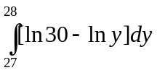= c[ln30(28-27) – (ylny-y) |] = c[ln30 – 28ln28 + 27ln27 + 1] ≈ 0.15,

Ще намерим условната плътност и условното очакване на X при условие y:
F_{X|y}(x) =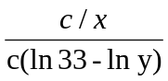= 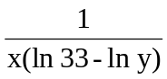, y ≤ x ≤ 33

P(X > 32|y = 30) = 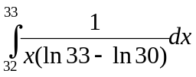 = 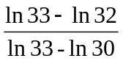 = 0, 32.

E(X|y) = 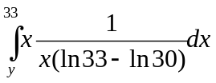= 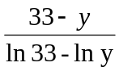

E(X|y = 30) = 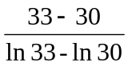 = 31.48

